Bükkszentkereszt Község Polgármesterétől
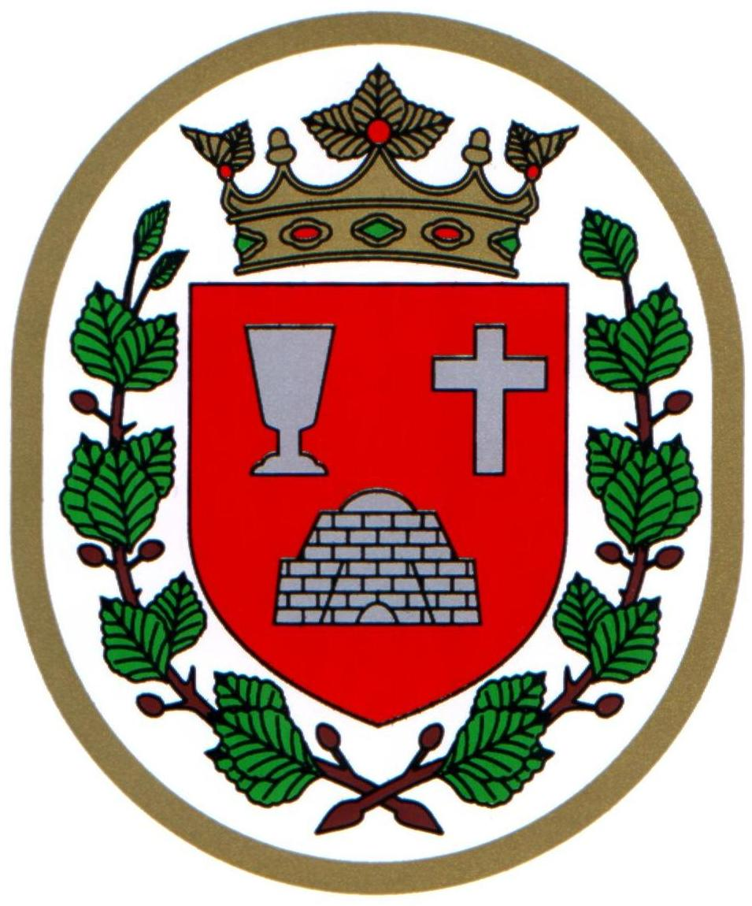

M E G H Í V Ó

Bükkszentkereszt Község Önkormányzat Képviselő-testülete

2021. június 15. (kedd) napján 14 ⁰⁰ órakor

nyílt ülést tart, melyre ezúton meghívom.

Az ülés helye:

Bükkszentkereszt Község Önkormányzat tanácskozóterme
Napirendi pontok :

1. Bükkszentkereszt Község Önkormányzata hatáskörében eljáró Bükkszentkereszt Község polgármestere a veszélyhelyzet idején a katasztrófavédelemről és a hozzá kapcsolódó egyes törvények módosításáról szóló 2011. évi CXXXVIII. törvény 46 § (4) bekezdésében foglalt jogköre alapján hozott döntéseinek jóváhagyása

Előadó: Solymosi Konrád Ferenc polgármester

2. Egyeztetés Bükkszentkereszt Község Önkormányzat Képviselő-testülete által létrehozott bizottságok 2021. évi munkájáról

Előadó: Solymosi Konrád Ferenc polgármester

3. Egyebek
Előadó: Solymosi Konrád Ferenc polgármester
dr. Nevelős Szabolcs jegyző

Bükkszentkereszt, 2021. június 8.
Tisztelettel:

Solymosi Konrád Ferenc sk.
polgármester

